Реализация учебного предмета Биология с учетом профессионально-ориентированного содержания
Колова Светлана Николаевна,
преподаватель
КГБ ПОУ Алтайский промышленно-экономический колледж
г. Барнаул

Не секрет, что студенты СПО на первом курсе не проявляют интереса к предметам ОО цикла, которые не имеют отношения к выбранной специальности. Как заинтересовать их, как успеть при этом выдать объем материала и добиться качественных результатов – это проблема всегда актуальна. Решение проблемы можно видеть в том, чтобы организовать изучение предмета в разрезе специальности с привлечением профессионально-ориентированного материала, показывающего значимость предмета для каждого конкретного студента.
Тема возникла не случайно – наш колледж активно включен в работу проекта «Разработка и внедрение методик преподавания общеобразовательных дисциплин с учетом профессиональной направленности программ среднего профессионального образования, реализуемых на базе основного общего образования» и является федеральной пилотной площадкой по внедрению 8 общеобразовательных дисциплин с учетом профессиональной направленности.
В связи с этим в прошедшем учебном году у нас уже были внедрены 8 предметов. Биология не входила в число этих 8 дисциплин, но я также начала работу в этом направлении. В данной статье я попытаюсь показать, что работа по формированию устойчивого интереса к предмету и своей специальности должна и может быть системной.
Любая работа должна быть продуманной и запланированной, поэтому первым этапом в реализации преподавания с учетом профессионально-ориентированного содержания стала разработка рабочей программы по биологии. Рабочая программа по биологии полностью соответствует требованиям ФГОС СОО, ФГОС СПО специальности и учебному плану специальности. Рабочие программы составлены с учетом профиля специальности и учитывают наличие профессионально ориентированного содержания, которое выделено как в отдельный модуль – прикладной, так и рассредоточен по темам, там, где это возможно. Также комплект документов включает разработанные фонды оценочных средств текущей аттестации, самостоятельной работы, промежуточной аттестации.
В нашем колледже представлены специальности всех четырех профилей. На специальности Товароведение и экспертиза качества потребительских товаров биология изучается на углубленном уровне, на остальных специальностях – на базовом.
При включении профессионально-ориентированного содержания был проведен анализ ОК И ПК во ФГОС каждой специальности, который показал, что наиболее оптимально выделить модуль, посвященный теме «Биология в нашей жизни» и показать профессиональную значимость через новые развивающиеся биотехнологии.
На рисунке показан фрагмент программы в части распределения часов по биологии согласно учебного плана специальности. На социально-экономическом и гуманитарном профиле (Банковское дело, Финансы, Правоохранительная деятельность) 2 часа отведены на прикладной модуль. Также предполагается выполнение индивидуального проекта– на него выделено 6 часов самостоятельной работы.
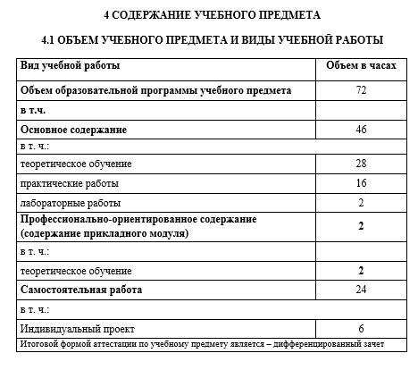
Рисунок 1 Распределение часов по биологии на специальностях социально-экономического и гуманитарного профиля
На примере специальности Правоохранительная деятельность покажу как реализую содержание на уроке. Например, тема 5.1 (рисунок 2) рассматривается через призму выявления социально -этических и правовых проблем биотехнологий. Урок выстраивается через различные формы работы: групповая, постановка проблемы. Очень хорошо результаты работы студентов обобщаются в виде схемы, кластера.

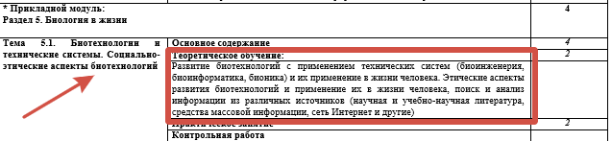
Рисунок 2 Содержание темы 5.1 прикладного модуля программы по биологии
На следующем рисунке представлено задание, которое выполняют студенты – итоги работы представляют в виде кластера и выступают по нему устно. Предполагается систематизация проблем социального и правового характера, что для юристов и банковских работников представляет большой интерес. Формируется интерес к вопросам биологии, которые студенты рассматривают с позиции своих специальностей, они учатся искать, обобщать, анализировать информацию, критически ее оценивать.
Здесь же представлена примерная тематика тем индивидуальных проектов– их также формулируем с учетом юридической специфики.
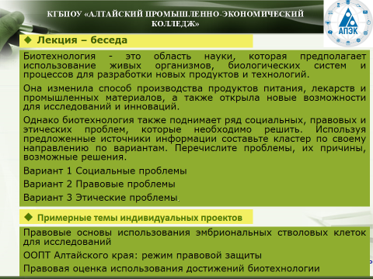
Рисунок 3 Задание для обсуждения по теме 5.1 и примерные темы индивидуальных проектов
Следующий пример – для специальностей технологического профиля: Информационные системы и программирование, Обеспечение информационной безопасности. Здесь также выделен прикладной модуль – но та же самая тема рассматривается с позиций развития биотехнологий с применением технических систем. И это уже практическая работа.
На рисунке – фрагмент одного из кейсов для программистов – задание «ДНК глазами программиста», в котором студенты делают для себя вывод о том, что многое в наших технологиях – это идеи из природы, о том, что программирование – это отличный инструмент для решения задач в абсолютно разных областях И, самое главное, они точно запомнят, что собой представляет генетический код – а это одна из самых сложных тем в курсе биологии. Также представлены примерные темы индивидуальных проектов – они максимально приближены к профилю специальности.
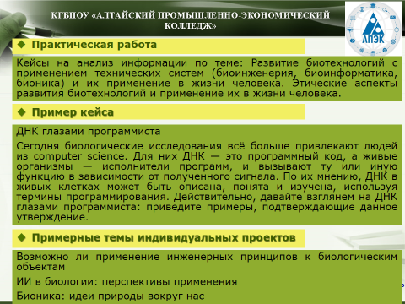
Рисунок 4 Содержание задания для специальности ИСиП
Самый интересный профиль – естественно-научный, так как изучение биологии проходит на углубленном уровне. На специальности Товароведение и экспертиза качества потребительских товаров прикладной модуль «Биология в жизни» включает три темы в объеме 29 часов (рисунок 5).
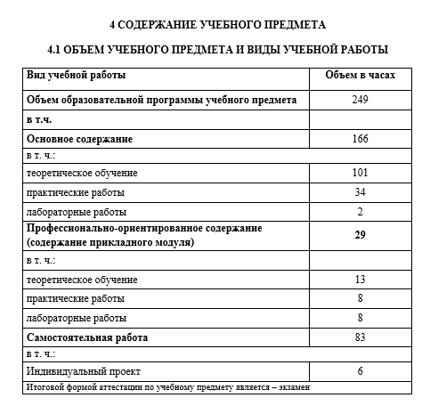
Рисунок 5 Распределение часов по биологии на специальности естественно-научного профиля (фрагмент рабочей программы)
Профессионально-ориентированное содержание как рассредоточено по темам предмета, так и выделено в прикладной модуль. На рисунке 6 - фрагмент тематического плана со включенным профсодержанием на одной из тем: например, в теме 1.1 на первом уроке говорим о значении биологических знаний для специальности.
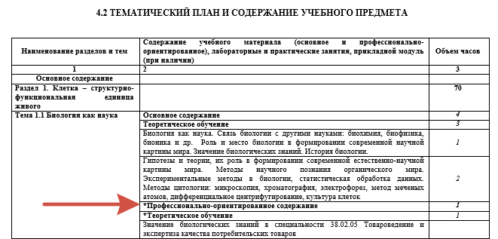
Рисунок 6 Профессионально-ориентированное содержание в теме 1.1 Биология как наука
Прикладной модуль содержит профессионально-ориентированное содержание, которое реализуется на практических и лабораторных работах, так как именно при экспертизе качества товаров прослеживается значение биологических знаний в товароведении. На следующем рисунке представлен фрагмент фонда оценочных средств текущей аттестации с перечислением тем практических и лабораторных работ, запланированных в прикладном модуле. Тематика работ направлена на применение методов биологии для анализа качества продуктов, нахождение в них веществ, выявления значимости биологических знаний для экспертизы качества товаров растительного, животного происхождения, а также значения селекции, клеточной инженерии, пищевых биотехнологий для производства и потребления товаров.
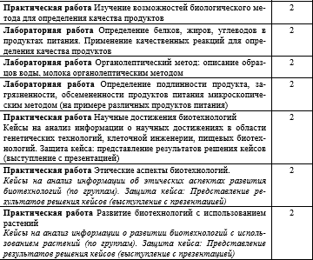
Рисунок 7 Фрагмент ФОС текущей аттестации, прикладной модуль «Биология в нашей жизни»
Пример одного из заданий лабораторной работы представлен на следующем рисунке. Работу можно организовать по группам – деловая игра с ролями, деление по группам на основании поиска конкретных веществ или оценке качества конкретных продуктов (имитация профессиональной деятельности). Студенты не просто осваивают материал, но и имеют большие возможности развивать интерес к профессии и предмету через формы работы, через само содержание. К тому же такая деятельность готовит студентов к освоению ПК в дальнейшем при изучении уже профессиональных модулей.

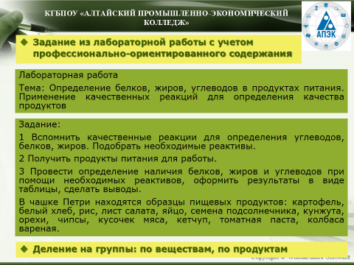
Рисунок 8 Задание из лабораторной работы с учетом профессионально-ориентированного содержания
Примерная тематика индивидуальных проектов также отражает профессионально-ориентированное содержание: «Определение качества молока из торговой сети г. Барнаула», «Определение качества меда», «Определение качества продуктов растительного происхождения биологическими методами (на примере разных продуктов)», «Значение биологии для развития товароведения», «Качественное определение содержания крахмала в сырокопченых, полукопченых и вареных колбасах» и другие.
Работа «Определение качества молока из торговой сети г. Барнаула» отмечена призовым местом в краевой научно-практической конференции.
Завершает курс промежуточная аттестация. Экзамен – при углубленном изучении, дифференцированный зачет – при базовом. Промежуточная аттестация также включает задания с профессионально-ориентированным содержанием. На следующем рисунке представлен пример задания промежуточной аттестации.

Рисунок 9 Пример задания промежуточной аттестации с учетом профессионально-ориентированного содержания
Таким образом, такой системный подход формирует устойчивый интерес к предмету, к выбранной специальности и способствует формированию не только результатов, определенных во ФГОС СОО, но и закладывает основу для формирования ПК и ОК.

